**SPS – Übung: 05-Ofentür**

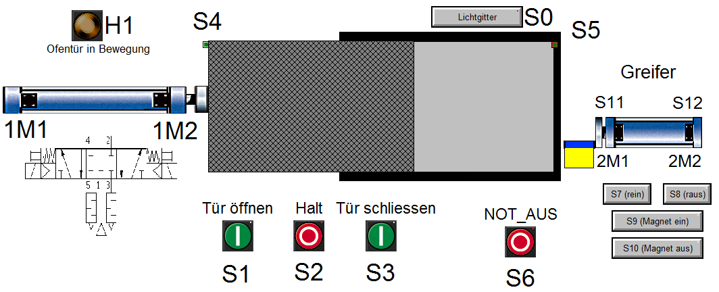

**Hauptaufgabe:**

Wird S3 betätigt, schließt sich die Ofentür bis zum Anschlag S5. Wird S1 betätigt, öffnet sich die Ofentür bis zum Anschlag S4. Die Bewegungsrichtung kann direkt von „Schließen“ auf „Öffnen“ geändert werden, andersrum nicht. Mit betätigtem S2 kann die Tür jederzeit angehalten werden. Bei NOT_AUS, LICHTGITTER oder aktivem Greifer darf sich die Ofentür nicht bewegen.

**Zusatzaufgabe:**

Mit dem magnetischen Greifer (Magnet nur in den Endlagen schaltbar!) können Werkstücke bei geöffneter Ofentür in den Ofen gelegt und auch wieder rausgeholt werden. Auch hier darf bei NOT_AUS keine Bewegung mehr stattfinden.

|  |  |  |  |
| --- | --- | --- | --- |
| ***Symbol*** | ***Operand*** | ***Typ*** | ***Kommentar*** |
| 1M2 | A 0.0 | BOOL | 1=Zylinder einfahren; Ofentür öffnen |
| 1M1 | A 0.1 | BOOL | 1=Zylinder ausfahren; Ofentür schließen |
| H1 | A 0.2 | BOOL | Lampe |
| 2M2 | A 0.3 | BOOL | 1=Greifer ausfahren (Werkstück reinlegen in den Ofen); 0=Stillstand |
| 2M1 | A 0.4 | BOOL | 1=Greifer einfahren (Werkstück rausholen aus dem Ofen); 0=Stillstand |
| Magnet | A 1.0 | BOOL | 1= Elektromagnet ein, 0= Elektromagnet aus |
| S0 | E 0.0 | BOOL | Lichtschranke, Schalter, Öffner |
| S1 | E 0.1 | BOOL | Taster, Schließer |
| S3 | E 0.2 | BOOL | Taster, Schließer |
| S2 | E 0.3 | BOOL | Taster, Öffner |
| S4 | E 0.4 | BOOL | Tür offen = 0 |
| S5 | E 0.5 | BOOL | Tür zu = 0 |
| S6 | E 0.6 | BOOL | NOT_AUS-Schalter, Öffner |
| S7 | E 1.0 | BOOL | Taster, Schließer (Greifer in den Ofen fahren) |
| S8 | E 1.1 | BOOL | Taster, Schließer (Greifer aus dem Ofen fahren) |
| S9 | E 1.2 | BOOL | Taster, Schließer (Magnet einschalten) |
| S10 | E 1.3 | BOOL | Taster, Schließer (Magnet ausschalten) |
| S11 | E 1.4 | BOOL | Greifer vordere Endlage = 1 |
| S12 | E 1.5 | BOOL | Greifer hintere Endlage = 1 |
| Sperre_Tür | M 20.0 | BOOL | Sammelmerker zum Anhalten der Tür |
| Sperre_Greifer | M 20.1 | BOOL | Sammelmerker zum Anhalten des Greifers |